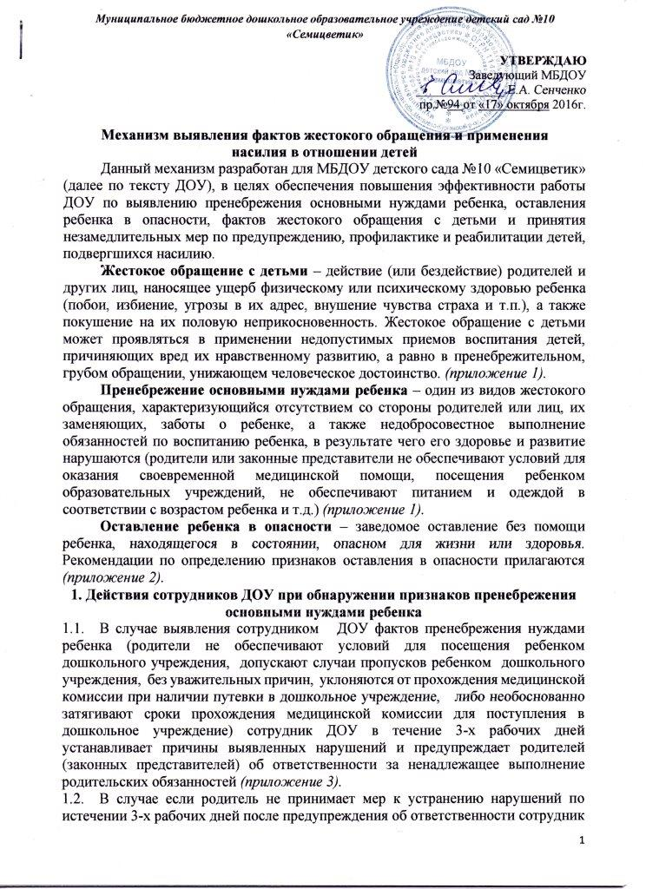
ДОУ сообщает о факте пренебрежения нуждами ребенка администрации ДОУ, а руководитель ДОУ в этот же день о данном факте сообщает специалисту отдела образования администрации Матвеево-Курганского района по дошкольному образованию, направив сигнальную карточку (приложение 4.)
1.3. В случае, если сотрудником ДОУ выявлен факт проживания ребенка отдельно от законных представителей (в том числе факт проживания с родственниками, не являющимися законными представителями ребенка) сотрудник ДОУ в течение 1-го рабочего дня сообщает о данном факте руководителю ДОУ, а руководитель ДОУ сообщает в органы опеки и попечительства над несовершеннолетними, направив сигнальную карточку (приложение 4.)
2. Действия сотрудников ДОУ при обнаружении признаков оставления ребенка в опасности.
2.1. При обнаружении признаков оставления ребенка в опасности сотрудники ДОУ обязаны принять незамедлительные меры, направленные на обеспечение безопасности жизни и здоровья несовершеннолетнего и сообщить о данном факте администрации ДОУ, а администрация ДОУ в территориальный орган внутренних дел, для проверки наличия либо отсутствия признаков состава преступления, предусмотренного статьей 125 УК РФ (оставление в опасности) и принятия решения в соответствии с законодательством, а также в органы опеки и попечительства.
3. Действия сотрудников ДОУ при обнаружении явных признаков жестокого обращения с несовершеннолетним
3.1. В течение 1-го часа с момента выявления признаков жестокого обращения с несовершеннолетним педагогический работник сообщает руководителю ДОУ о выявленном случае.
3.2. В течение 1-го часа с момента получения информации о выявлении признаков жестокого обращения с ребенком руководитель ДОУ организует проведение медицинской оценки состояния ребенка, подвергшегося жестокому обращению, зафиксировав данные в медицинской справке.
3.3. В течение 1-го часа с момента фиксирования факта жестокого обращения руководитель ДОУ сообщает по телефону, затем в течение дня направляет информацию о выявленном случае жестокого обращения с ребенком в территориальный орган внутренних дел, органы опеки и попечительства.
3.4. В течение 1-го дня со дня выявления факта жестокого обращения воспитатель, при необходимости совместно с органами опеки и попечительства и территориальным органом внутренних дел, проводит обследование условий жизни и воспитания ребенка, по результатам которого составляется акт обследования.
3.5. В случае, если на момент факта жестокого обращения несовершеннолетний находился на внутриведомственном учете в «группе риска», ДОУ инициирует внесение дополнений в индивидуальную программу сопровождения, включив мероприятия по оказанию помощи несовершеннолетнему, подвергшемуся жестокому обращению, и его семье.

4. Мероприятия по организации работы в МБДОУ детском саду №10 «Семицветик» по профилактике жестокого обращения и насилия в отношении детей и закрепление ответственных лиц
Мероприятия | Сроки | Ответственные
Контроль за внешним видом детей для своевременного выявления возможных фактов насилия и жестокого обращения. | Ежедневно | Воспитатели
Беседы с детьми о правилах поведения с незнакомыми людьми на улице, в общественных местах, о необходимых мерах защиты. | Постоянно | Воспитатели
Игры, беседы, проблемные ситуации и другие методы и формы на формирование бесконфликтного поведения детей. | Постоянно | Воспитатели
Организация информационно-просветительской работы с родителями (законными представителями) через разные формы:  -родительские собрания;  -оформление информационного поля;  -разработка буклетов, памяток:  об ответственности за жизнь и здоровье детей,  о недопустимости насилия и ответственности за жестокое обращение к детям в семье,  о недопустимости оставления детей без присмотра и надзора,  о необходимости сопровождения ребенка до детского сада и передачи его воспитателю,  информирование о службах, оказывающих помощь по реабилитации детей, пострадавших от всех форм насилия. | В течение года | Воспитатели, педагоги-психологи
Мониторинг выявления фактов жестокого обращения с детьми на основе:  - бесед с детьми;  - анкетирования родителей. | по факту | Воспитатели,  Администрация ДОУ
Учет посещаемости детей, выявление причин отсутствия ребенка. Алгоритм действий в случае отсутствия ребенка без уважительной причины. | ежедневно | Воспитатели,  Администрация ДОУ
Обеспечение и защита прав детей в образовательном процессе, недопустимость любой формы физического и психического насилия со стороны взрослых и сверстников. | Постоянно | Воспитатели
Контроль за обеспечением и защитой прав детей, выполнением мер профилактики жестокого обращения с детьми. | Постоянно | Администрация ДОУ,  воспитатели
Обеспечение порядка информирования о фактах происшествий в ДОУ в соответствии с п.1-3 данного локального акта. | Постоянно | Все сотрудники ДОУ

Приложение 1

Рекомендации по определению признаков жестокого обращения с ребенком
Постановлением Пленума Верховного суда Российской Федерации от 27.05.1998г. № 10 «О применении судами законодательства при решении споров, связанных с воспитанием детей» определено, что под жестоким обращением надлежит понимать:
- лишение питания, обуви, одежды, грубое нарушение режима дня, обусловленного психофизическими потребностями ребенка определенного возраста, лишение сна, отдыха, невыполнение элементарных гигиенических норм (влекущее за собой какие - либо болезни), невыполнение рекомендаций и предписаний врача по лечению ребенка, отказ или уклонение от оказания необходимой медицинской помощи ребенку и др.;
- активные действия, грубо попирающие основные права и интересы субъекта воспитательной деятельности, состоящие в применении к ребенку недопустимых методов воспитания и обращения, т.е. все виды физического, психического и эмоционального насилия над детьми, предъявление явно завышенных требований к ребенку, демонстрация нелюбви, неприязни к нему;
- систематическое проявление физического и психического насилия к близким родственникам ребенка (например, избиение матери в присутствии детей).
Отсутствие заботы о ребенке или пренебрежение его нуждами – это в первую очередь, «неспособность родителей обеспечить развитие ребенка – там, где он обязан это сделать, – в следующих аспектах: здоровье, образование, эмоциональное развитие, питание, кров и безопасные условия проживания». (Всемирная Организация Здравоохранения, 2003).
Виды пренебрежения основными нуждами ребенка
- Пренебрежение физическими потребностями – когда ребенка недостаточно кормят, часто оставляют голодным, не одевают или одевают несоответственно погоде. К данному виду пренебрежения нуждами ребенка относится также проживание ребенка в антисанитарных условиях.
- Пренебрежение медицинской помощью – отсутствие ухода за больным ребенком, когда ребенка не лечат, постоянно забывают давать лекарства, не могут организовать вакцинацию, не обеспечивают условий для оказания медицинской помощи, в т.ч. не обеспечивают доступ медицинского работника в жилое помещение при плановых патронажах, не являются на прием в медицинское учреждение в установленные сроки, систематически не выполняют рекомендаций медицинских работников по лечению ребенка.
- Недостаточный контроль - оставление ребенка без присмотра, приводящее к высокому риску несчастного случая, частое оставление ребенка на попечение посторонних лиц из-за нежелания родителя заботиться о ребенке, случаи проживания родителей или иных законных представителей отдельно от ребенка в течение длительного времени.
- Нахождение ребенка в опасной или вредной для него среде – от экологической обстановки до оставления его в асоциальной среде.
- Пренебрежение эмоциональными потребностями ребенка в любви и внимании, носящее особенно травмирующий характер в младенческом возрасте.
- Пренебрежение потребностями в образовании и обучении.
- Употребление матерью по время беременности и кормления алкоголя или наркотиков.
Серьезность пренебрежения нуждами ребенка определяется не только тяжестью воздействий или высоким риском причинения вреда жизни и здоровью ребенка, но и тем, как долго продолжается пренебрежение. Пренебрежение нуждами ребенка может выражаться в отдельных действиях, а может носить затяжной или повторяющийся характер. Примером длительного пренебрежения будут родители, злоупотребляющие алкоголем или наркотиками, которые постоянно не обеспечивают основные потребности своих детей.
Некоторые виды поведения родителей будут являться пренебрежением нуждами только в том случае, если они происходят регулярно. Многие родители могут совершать незначительные ошибки в уходе за детьми, например, иногда забывая давать детям лекарства. Однако, если дети часто не получают лекарства, это можно рассматривать как пренебрежение нуждами.
Некоторые ситуации, однако, необходимо рассматривать как пренебрежение нуждами, даже если они носят разовый характер, например, оставление маленького ребенка в ванной без присмотра.

Приложение 2
Статья 125 УК РФ. Оставление в опасности.
Ответственность наступает за заведомое оставление без помощи лица, находящегося в опасном для жизни или здоровья состоянии и лишенного возможности принять меры к самосохранению по малолетству, старости, болезни или вследствие своей беспомощности, в случаях, если виновный имел возможность оказать помощь этому лицу и был обязан иметь о нем заботу сам поставил его в опасное для жизни или здоровья состояние.
Рекомендации по определению признаков оставления ребенка в опасности
- Ребенок нуждается в неотложной медицинской помощи (имеет повреждения или обострения заболевания, или находится в состоянии истощения и т.п.).
- Ребенок до 3-х лет находится без надлежащего ухода, что угрожает его физическому здоровью.
- Ребенок остается голодным непрерывно в течение длительного времени (ребенок до 3 лет – в течение нескольких часов; ребенок 3- 6 лет - 24 часа и более; ребенок 7- 13 лет – более 3-х суток).
- Ребенок в течение длительного времени находится дома без надзора взрослых (ребенок до 3- лет – в течение несколько часов; ребенок 3- 6 лет - 24 часа и более; ребенок 7- 13 лет – более 3-х суток).
- Ребенок младшего возраста находится на улице без взрослых в условиях, опасных для его жизни и здоровья или с угрозой высокого риска несчастного случая (например, в холодное время; рядом с водоемами; городским транспортом и т.п.).
- Ребенок, имеющий серьезные соматические или психические расстройства, и нуждающийся в получении медицинской помощи, не получает ее, что может в ближайшее время привести к нарушению физического или психического здоровья.
Незамедлительные меры, направленные на обеспечение безопасности жизни и здоровья несовершеннолетнего при оставлении в опасности
В зависимости от степени угрозы жизни и здоровью несовершеннолетнего специалистам субъектов профилактики необходимо:
1. Исключить факторы опасности для жизни и здоровья несовершеннолетнего;
2. Обеспечить безопасное пребывание несовершеннолетнего;
3. При необходимости принять незамедлительные меры по оказанию медицинской или иной помощи, которая необходима несовершеннолетнему;
4. Сообщить о факте оставления ребенка в территориальный орган МВД России;
5. Принять меры по установлению родителей (законных представителей) несовершеннолетнего либо установлению места их нахождения.
6. Все перечисленные меры носят межведомственный характер и должны быть приняты в максимально короткие сроки в целях обеспечения безопасности несовершеннолетнего
Приложение 3
ПРЕДУПРЕЖДЕНИЕ
(расписка)
Я, _____________________________________________________________________ (фамилия, имя, отчество, дата рождения, адрес проживания)
________________________________________________________________________
предупрежден(а) об ответственности за воспитание, обучение, содержание и защиту прав несовершеннолетнего ребенка
________________________________________________________________________
(фамилия, имя, отчество, дата рождения сына (дочери)

предусмотренной: Семейным Кодексом Российской Федерации:
п. 1 статья 64: защита прав и интересов детей возлагается на их родителей.
п. 1 статья 65: родительские права не могут осуществляться в противоречии с интересами детей. Обеспечение интересов детей должно быть предметом основной заботы их родителей.
При осуществлении родительских прав родители не вправе причинять вред физическому и психическому здоровью детей, их нравственному развитию. Способы воспитания детей должны исключать пренебрежительное, жестокое, грубое, унижающее человеческое достоинство обращение, оскорбление или эксплуатацию детей.
Родители, осуществляющие родительские права в ущерб правам и интересам детей, несут ответственность в установленном законом порядке.

Статья 69. Лишение родительских прав
Родители (один из них) могут быть лишены родительских прав, если они:
- уклоняются от выполнения обязанностей родителей, в том числе при злостном уклонении от уплаты алиментов;
- отказываются без уважительных причин взять своего ребенка из родильного дома (отделения) либо из иного лечебного учреждения, воспитательного учреждения, учреждения социальной защиты населения или из других аналогичных учреждений;
- злоупотребляют своими родительскими правами;
- жестоко обращаются с детьми, в том числе осуществляют физическое или психическое насилие над ними, покушаются на их половую неприкосновенность;
- являются больными хроническим алкоголизмом или наркоманией;
- совершили умышленное преступление против жизни или здоровья своих детей либо против жизни или здоровья супруга.

Кодексом об административных правонарушениях Российской Федерации:
ст. 5.35 КоАП РФ: неисполнение или ненадлежащее исполнение родителями или законными представителями несовершеннолетних обязанностей по содержанию, воспитанию, обучению, защите прав и интересов несовершеннолетних - влечет предупреждение или наложение административного штрафа.

Уголовным Кодексом Российской Федерации:
ст.156 УК РФ: неисполнение обязанностей по воспитанию несовершеннолетнего.
Неисполнение или ненадлежащее исполнение обязанностей по воспитанию несовершеннолетнего родителем или иным лицом, на которое возложены эти обязанности, а равно педагогом или другим работником образовательного, воспитательного, лечебного либо иного учреждения, обязанного осуществлять надзор за несовершеннолетним, если это деяние соединено с жестоким обращением с несовершеннолетним, а именно:
- лишение питания, обуви, одежды, грубое нарушение режима дня, обусловленного психофизическими потребностями ребенка определенного возраста, лишение сна, отдыха, невыполнение элементарных гигиенических норм (влекущее за собой какие - либо болезни), невыполнение рекомендаций и предписаний врача по лечению ребенка, отказ или уклонение от оказания необходимой медицинской помощи ребенку и др.;
- активные действия, грубо попирающие основные права и интересы, состоящие в применении к ребенку недопустимых методов воспитания и обращения, т.е. все виды физического, психического и эмоционального насилия над детьми, предъявление явно завышенных требований к ребенку, демонстрация нелюбви, неприязни к нему;
- систематическое проявление физического и психического насилия к близким родственникам ребенка.

______________ _________________/_________________________/
^{Дата} ^{подпись} ^{расшифровка подписи}

Расписку принял специалист:
__________________________ _______________ /________________________/
^{(должность)} подпись расшифровка подписи

_______________
^{Дата}

*Предупреждение (расписка) оформляется в 2-х экземплярах

Приложение 4
Сигнальная карточка
о выявлении случая пренебрежения основными нуждами ребенка, оставления ребенка в опасности, случая жестокого обращения с ребенком

Ведущему специалисту ООА Матвеево-Курганского района
______________________________________
^{(Ф.И.О.)}
Адрес: ________________________________
______________________________________
^{(в обязательном порядке)}
Копия:
В отдел внутренних дел, органы опеки и попечительства, специалисту по выявлению, в учреждение образования, здравоохранения, социальной защиты населения (или иной орган в зависимости от ситуации)
______________________________________
^{(нужное подчеркнуть)}
Адрес: ________________________________
______________________________________
^{(в обязательном порядке)}

«____» ________ 20___г. № _____

В ходе _____________________________________________________________
(обследования жилищно-бытовых условий, медицинского осмотра ребенка, учебного процесса и т. д.)
выявлен(а)_______________________________________________________________
прож.___________________________________________________________________

Установлено: ________________________________________________________________________
(коротко излагается суть дела: имеются ли следы физического насилия, факты пренебрежения нуждами, оставления в опасности, санитарное состояние жилища, состояние здоровья детей и др.)
________________________________________________________________________________________________________________________________________________
посещают ли дети образовательные учреждения, состояние здоровья родителей (алкоголизм, наркомания), проживают ли родители совместно с ребенком, иная информация о семье и несовершеннолетних)_________________________________
__________________________________________________________________________________________________________________________________________________________________________состоят ли несовершеннолетние или законные представители на каком-либо учете в субъектах системы профилактики ________________________________________________________________________.

____________________________________ФИО и должность специалиста, заполнившего карточку

Выписка из:
ст. 156 УК РФ Неисполнение обязанностей по воспитанию несовершеннолетнего.
Неисполнение или ненадлежащее исполнение обязанностей по воспитанию несовершеннолетнего родителем или иным лицом, на которое возложены эти обязанности, а равно педагогом или другим работником образовательного, воспитательного, лечебного либо иного учреждения, обязанного осуществлять надзор за несовершеннолетним, если это деяние соединено с жестоким обращением с несовершеннолетним.
Постановлением Пленума Верховного суда Российской Федерации от 27.05.1998г. № 10 «О применении судами законодательства при решении споров, связанных с воспитанием детей» определено, что под жестоким обращением надлежит понимать:
- лишение питания, обуви, одежды, грубое нарушение режима дня, обусловленного психофизическими потребностями ребенка определенного возраста, лишение сна, отдыха, невыполнение элементарных гигиенических норм (влекущее за собой какие - либо болезни), невыполнение рекомендаций и предписаний врача по лечению ребенка, отказ или уклонение от оказания необходимой медицинской помощи ребенку и др.;
- активные действия, грубо попирающие основные права и интересы субъекта воспитательной деятельности, состоящие в применении к ребенку недопустимых методов воспитания и обращения, т.е. все виды физического, психического и эмоционального насилия над детьми, предъявление явно завышенных требований к ребенку, демонстрация нелюбви, неприязни к нему;
- систематическое проявление физического и психического насилия к близким родственникам ребенка (например, избиение матери в присутствии детей).

